ПРОФСОЮЗ РАБОТНИКОВ ЗДРАВООХРАНЕНИЯ РФ

КРАСНОДАРСКАЯ КРАЕВАЯ ОРГАНИЗАЦИЯ

КРАСНОДАРСКАЯ ГОРОДСКАЯ ОРГАНИЗАЦИЯ

**ИНФОРМАЦИОННЫЙ ЦЕНТР № 14**

**ПЕРВИЧНАЯ ПРОФСОЮЗНАЯ ОРГАНИЗАЦИЯ**

**ГБУЗ «ГОРОДСКАЯ ПОЛИКЛИНИКА № 11 ГОРОДА КРАСНОДАРА» министерства здравоохранения Краснодарского края**

**И н ф о р м а ц и о н н ы й б ю л л е т е н ь № 6**

**день медицинского работника**

**июнь, 2023 г. г. Краснодар**

***Уважаемые коллеги!***

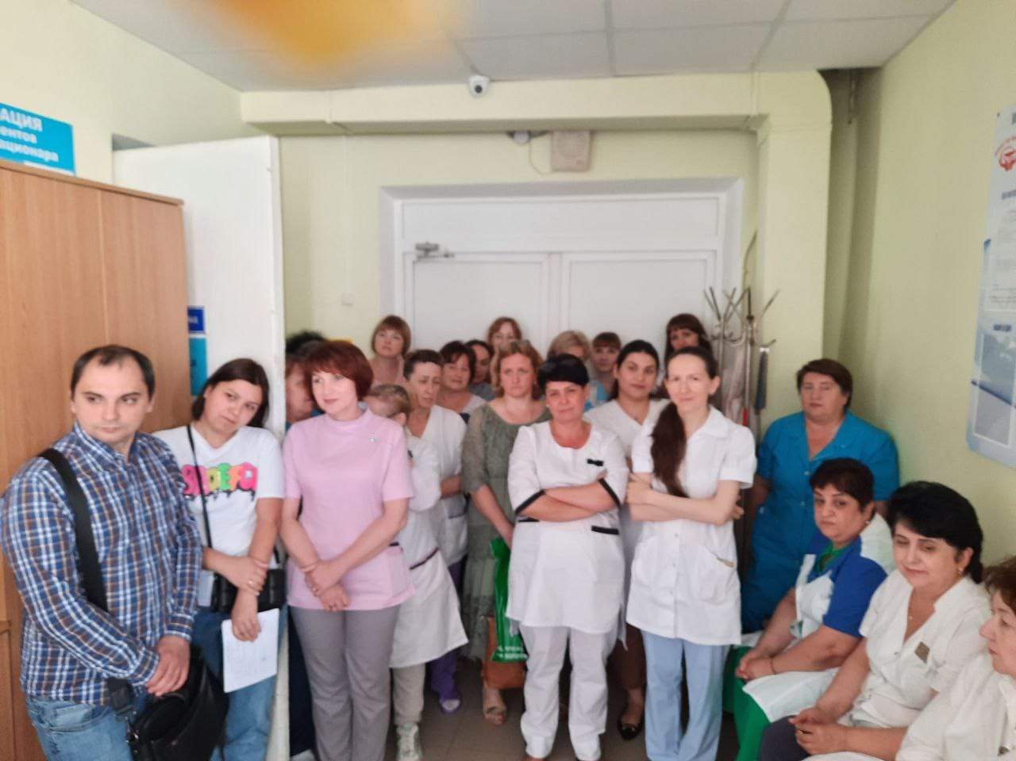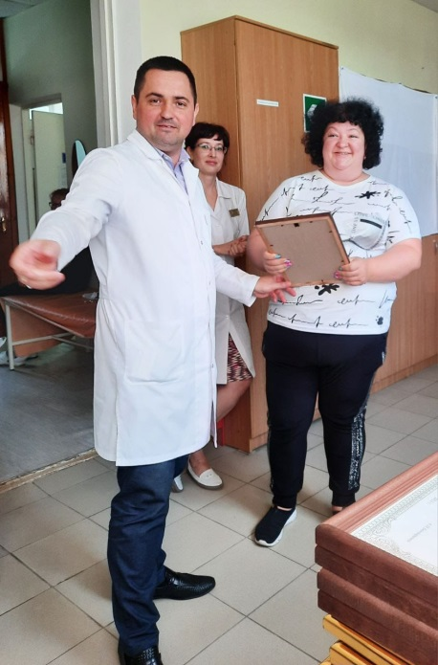Администрацией ГБУЗ ГП № 11 под руководством главного врача Бондаренко А.Н, при содействии профсоюзного комитета ППО ГБУЗ ГП № 11 было проведено праздничное мероприятие в честь Дня медицинского работника с торжественным награждением сотрудников. Почетными грамотами Краснодарской городской организации Профсоюза работников здравоохранения РФ были отмечены Пономарева Д.А., зав. терапевтическим отд. №1, Климович И.Н. старшая мед. сестра, Сивохип В.В., зав. терапевтическим отд.№2, Юрченко Т.А., старшая медицинская сестра, Деньга Л.Н., лаборант, Третьякова А.М., санитарка, Тузова В.Н., санитарка, Набока С.И., медицинская сестра. Объявлена Благодарность Краснодарской краевой организацией Профсоюза работников здравоохранения РФ Азарян Н.В., врач-офтальмолог, Оганесян Т.Д., врач-дерматолог, Погребной О.С., зав. лабораторией, Васильчевой Ж.М. врач-терапевт, Чурбановой С.Н., главная медицинская сестра, Войшвилло О.В., медицинская сестра, Дейнега Г.Н., медицинская сестра. Всем вручены денежные премии.

Более 20-ти медработникам была объявлена Благодарность Министерства здравоохранения Краснодарского края и 34 сотрудника получили Почетные грамоты от главного врача. Так достойно и заслуженно за свою деятельность, свой труд были отмечены лучшие сотрудники нашей поликлиники в честь Дня медицинского работника!

*Председатель профсоюзного комитета*

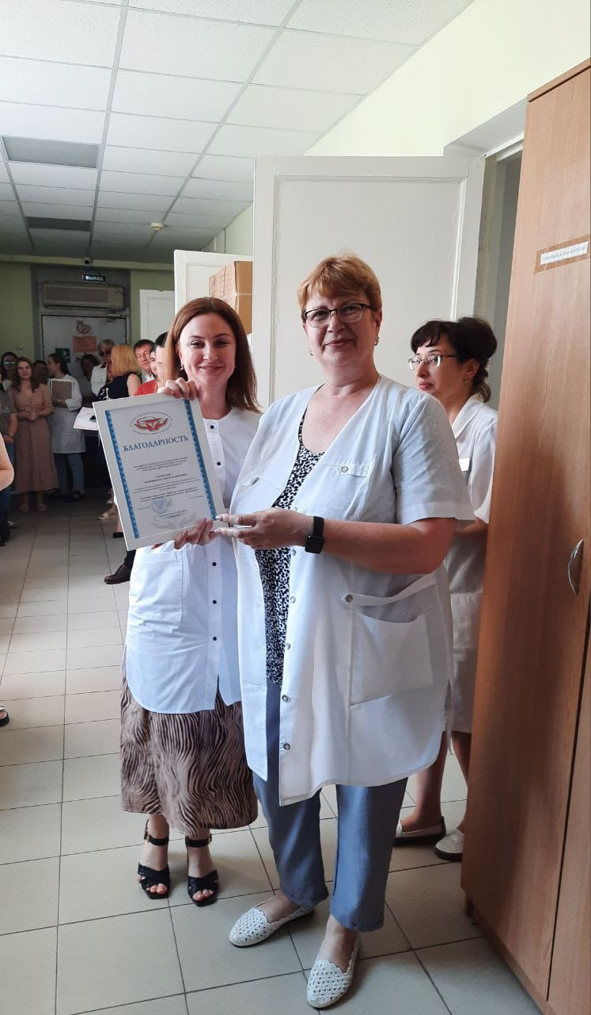*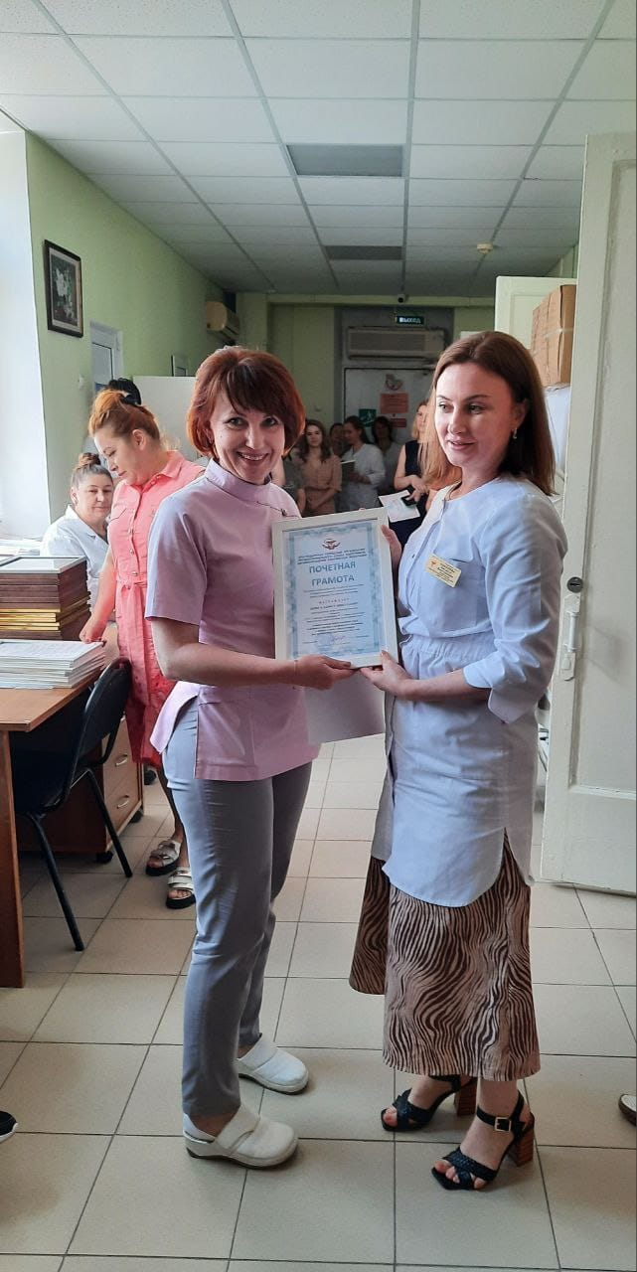СОКОЛОВА Наталья Викторовна*

